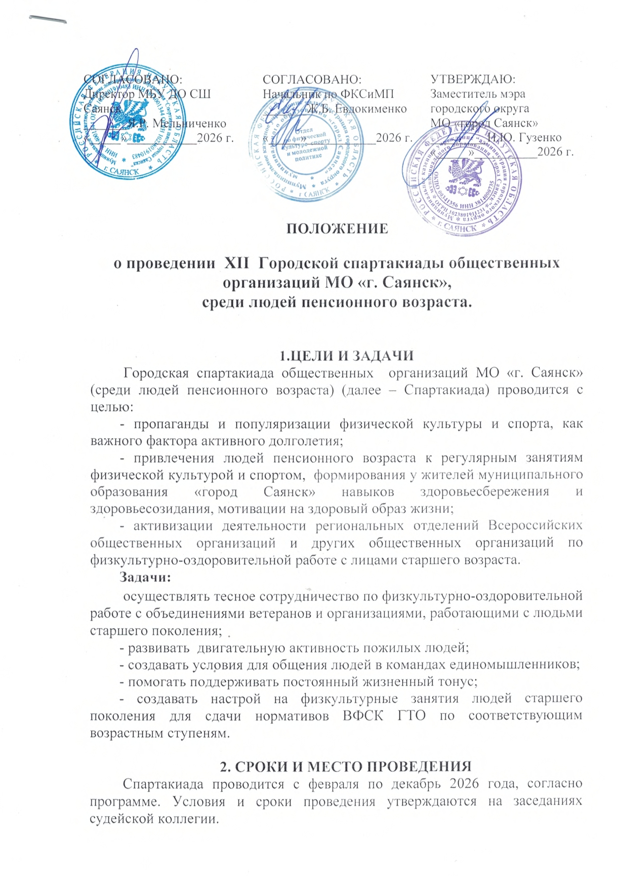
3. УЧАСТНИКИ
К участию в Спартакиаде допускаются сборные команды организаций людей пенсионного возраста. Возраст участников 60 лет и старше (в личном зачете - отдельно среди мужчин и женщин), согласно программе.
Заявки на участие по прилагаемой форме (Приложение №1), заверенные врачом и представителем команды, подаются на заседание судейской по видам спорта, в соответствии с программой спартакиады.

- ПРОГРАММА СПАРТАКИАДЫ

Виды спорта | Место проведения | Сроки | Время
- Настольный теннис | с/к «Мегаполис-спорт» | февраль | 10.00
- Шахматы | с/к «Городской стадион» | март | 10.00
- Плавание | п/б «Золотая рыбка» | апрель | 10.00
- ВСФК «ГТО» | с/к «Городской стадион» | май | 10.00
- Дартс | с/к «Мегаполис-спорт» | сентябрь | 10.00
- Северная ходьба | Лыжный стадион  мкр. Строителей | октябрь | 11.00
- Настольные спортивные игры | с/к «Мегаполис-спорт» | ноябрь | 10.00
- Комбинированная эстафета  Подведение итогов,  награждение. | с/к «Мегаполис-спорт» | декабрь | 10.00

- ВИДЫ СПОРТА ПРОГРАММЫ

5.1. Настольный теннис.

Состав команды: 2 муж + 3 жен.

Командный зачет определяется по сумме набранных очков.
Личный зачет определяется среди мужчин и среди женщин.

5.2. Шахматы.

Состав команды: 1 муж + 1 жен.

Командный зачет определяется по сумме набранных очков.
Личный зачет определяется среди мужчин и среди женщин.

5.3. Плавание.

Состав команды: не ограничен.

Дистанция: 25 м. Вольный стиль

Личный зачет среди мужчин и среди женщин.

Командный зачёт определяется по сумме 3 лучших результатов у женщин + 2 у мужчин.

5.4. Этап ВСФК «ГТО»
Программа этапа определится на судейской коллегии.

5.5. Дартс.
Состав команды: 3 жен + 3 муж.
Зачет личный: среди мужчин и среди женщин.
Допускается 3 пробных броска и 5 в зачет.
Зачет: командный, по сумме набранных очков.

5.6. Северная ходьба.

Количество участников от одной организации не ограничено.
В командный зачет берется 3 лучших результата у женщин и 3 лучших результата у мужчин.
Личный зачет определяется среди мужчин и среди женщин.

5.7. Настольные спортивные игры.
Состав команды: 4 человека.
Зачет командный по наибольшему количеству набранных очков, зачет личный - по видам игр.

5.8. Комбинированная эстафета.
Состав команды – 10 человек.
Зачет командный.

Подведение итогов спартакиады, награждение команд-призеров.

- РУКОВОДСТВО
Общее руководство проведением Спартакиады осуществляет МБУ ДО «Спортивная школа города Саянска».
- ПОРЯДОК ОПРЕДЕЛЕНИЯ ПОБЕДИТЕЛЕЙ
И НАГРАЖДЕНИЕ
Определение победителей по видам спорта программы:
в лично-командных видах спорта (теннис, шахматы, плавание, ГТО, дартс, северная ходьба, настольные спортивные игры) определяются призеры с I по 3 места.
Победители в общекомандном зачете определяются по наименьшему количеству занятых очков - мест. В случае равенства очков у двух и более команд в общекомандном зачете, преимущество получает команда, занявшая больше первых, вторых и т.д. мест.

- НАГРАЖДЕНИЕ
Победители и призеры по отдельным видам спорта награждаются медалями и грамотами, в командном зачете – кубками и грамотами. Команды-призёры общего зачета Спартакиады награждаются грамотами и кубками. Все команды при подведении итогов награждаются сладкими призами.
Расходы по награждению победителей и призёров несёт МБУ ДО СШ Саянск.
Примечание: Вопросы по проведению соревнований решаются на судейской коллегии.

- ОБЕСПЕЧЕНИЕ БЕЗОПАСНОСТИ УЧАСТНИКОВ
И ЗРИТЕЛЕЙ
Физкультурные и спортивные мероприятия проводятся на спортивных сооружениях, отвечающих требованиям соответствующих нормативных правовых актов, действующих на территории Российской Федерации и направленных на обеспечение общественного порядка и безопасности участников и зрителей. Ответственные исполнители: руководители спортсооружений и главный судья соревнований.

Оргкомитет:
Главные судьи по этапам определяются на судейской коллегии.
Главный секретарь Спартакиады– Алена Викторовна Кириченко,
тел. 89501146642.

Заявки направлять по эл. адресу: Sport1start@yandex.ru

Приложение № 1
З А Я В К А

На участие в XII Городской спартакиаде общественных организаций МО «г. Саянск»,

среди людей пенсионного возраста.

_________________________________________________________
Наименование организации
Вид программы _______________________________________________
Дата проведения мероприятия _______________________________

№  п/п | Ф.И.О.  полностью | Дата рождения (число, месяц, год) | Виза врача
1
2
3
4
5
6
7
8
9
10

Руководитель организации __________________ Ф.И.О.

Допущено_________________________________ человек

Врач _____________________________________ Ф.И.О.

